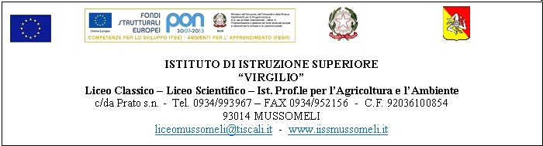

INDIVIDUAZIONE Tutor per il coordinamento logistico - organizzativo Cod. Naz. C-1-FSE -PON -2014- 500 ID 1099332 “Travelling in Europe”-IPSASR-
CUP B88F14000170007 –
Albo on-line Prot.n.3313 C/22 – 26 DEL 01/08/2014
Visto il verbale della Commissione addetta alla valutazione dei curricula,
Considerato che sono pervenute due sole istanze e che pertanto non si procede alla comparazione dei curricula,
Si individuano i docenti Palumbo Maurizio e Fonti Alessandra
quali tutor per il coordinamento logistico-organizzativo del progetto suindicato.
f.to Il Dirigente Scolastico
dott.ssa Calogera Genco

